Crm06_web目录结构:
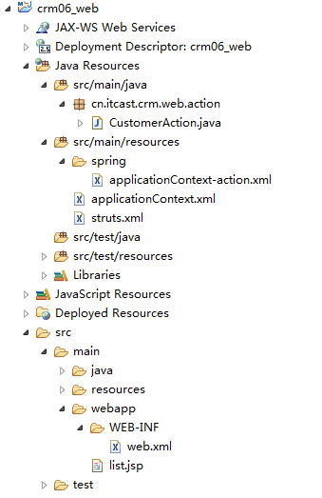

创建CustomerAction
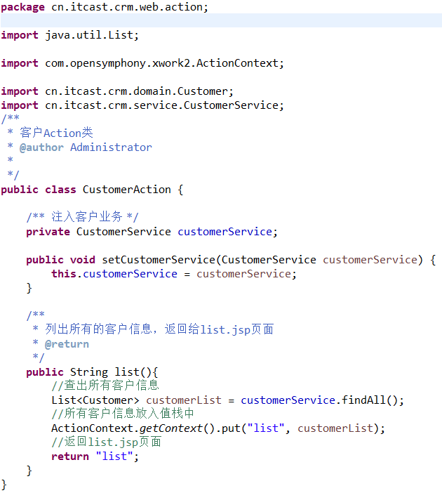

创建list.jsp页面
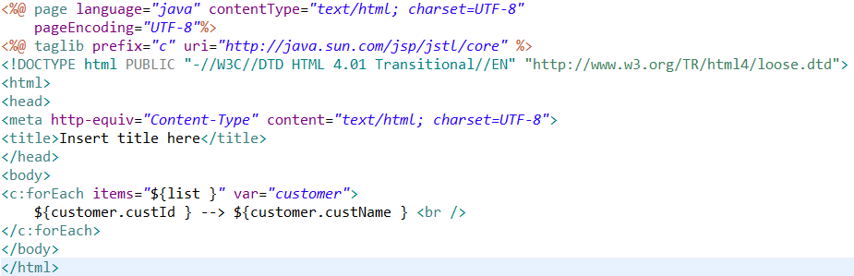

创建applicationContext-action.xml
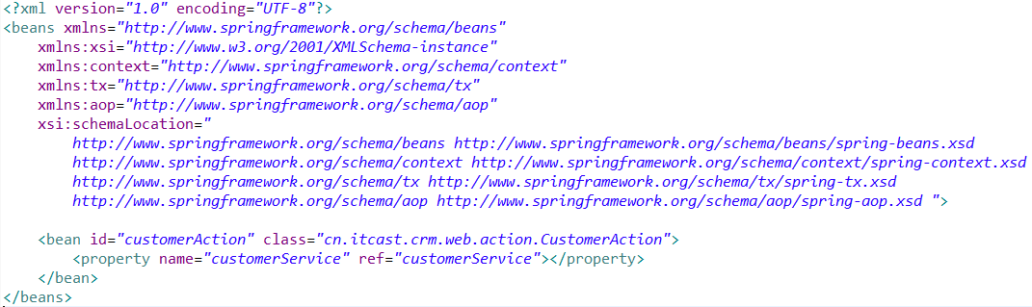

创建applicationContext.xml, 加载所有的spring上下文
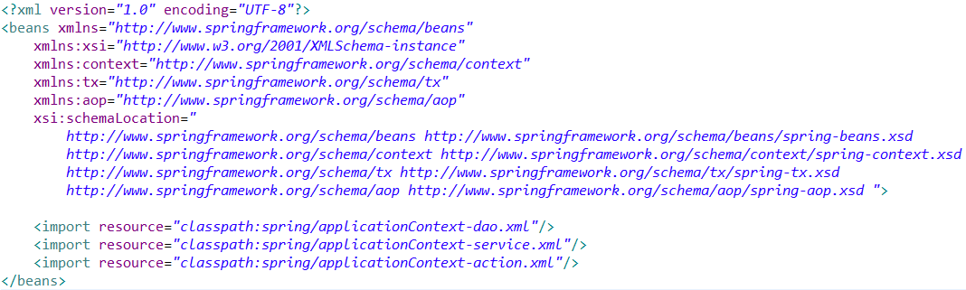

创建struts.xml
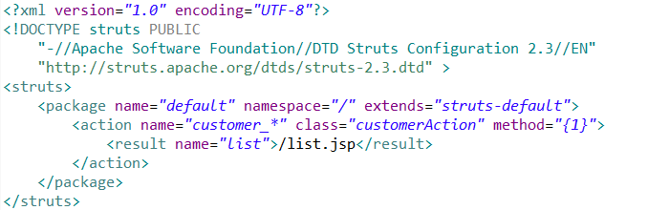

配置web.xml
